الموضوع: رسم أوراق الشجر
اسم الطالب:
الــصف: الرابع الابتدائي
التاريخ:رقم النشاط:





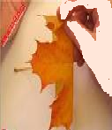
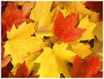
ضع علامة (صح) أمام العبارة الصحيحة وعلامة (خطأ) أمام العبارة الخاطئة:
بدأت محاولات الإنسان القديم في مجال الرسم منذ العصر الحجري القديم.
....
الخطوط هي أحدث الوسائل التي استخدمت في التعبير الفني.
يعد الرسم اليدوي أو فن التخطيط هو الأساس لأي إنتاج فني.
....

....

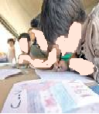
أكمل ما يلي:
التخطيط يعتمد بشكل رئيسي على الرسم بـ ................... و............ و................
من عناصر التعبير الفني ............ و............ و............ و.............
للرسم أدوات عديدة منها أقلام ............ وأقلام ............ وأقلام ............ وأقلام .............

الموضوع: الضوء والظل والثمار
اسم الطالب:
الصف: الرابع الابتدائي

التاريخ:رقم النشاط:

أحط الإجابة الصحيحة:
تعتمد الرؤية البصرية على حساسية شبكة ............ للضوء.
الأذن
العين
المخ
ينتشر الضوء الصناعي والطبيعي على شكل أشعة متوازية .............
و........... .
مستقيمة
دائرية
منفرجة

أجب بــ نعم أو لا:
يعتبر الرسم بألوان الباستيل من أكثر التقنيات استخداماً.
يكون إبراز الأبعاد الثلاثة على مسطح ذي ثلاثة أبعاد.
توجد ألوان الباستيل على شكل قضبان أو أقلام.
....
1
....
....
2
3

الموضوع: مبادئ التكوين الفني
اسم الطالب:
الصف: الرابع الابتدائي

التاريخ: رقم النشاط:


ما المقصود بالتعريف التالي؟
ترتيب مكونات الصورة أو طريقة تجميع العناصر بحيث تنتقل العين من جزء إلى آخر دون ملل.
...................

ضع علامة (صح) أمام الإجابات الصحيحة:
من الأسس التي يعتمد عليها التكوين:
السيادة عن طريق الحدة.
السيادة عن طريق الانعزال.
السيادة عن طريق تشابه الشكل.
....
...
...

الموضوع: الزخرفة الهندسية
اسم الطالب:
الصف: الرابع الابتدائي

التاريخ:رقم النشاط:

من أنواع الزخارف الإسلامية ....................
زخارف هندسية
زخارف صناعية
زخارف نباتية
.....
....

....

ولد فن الزخرفة في القرن .............. الميلادي.
الثامن
السابع
التاسع
....
....

....

ضع علامة (صح) تحت الإجابة الصحيحة:

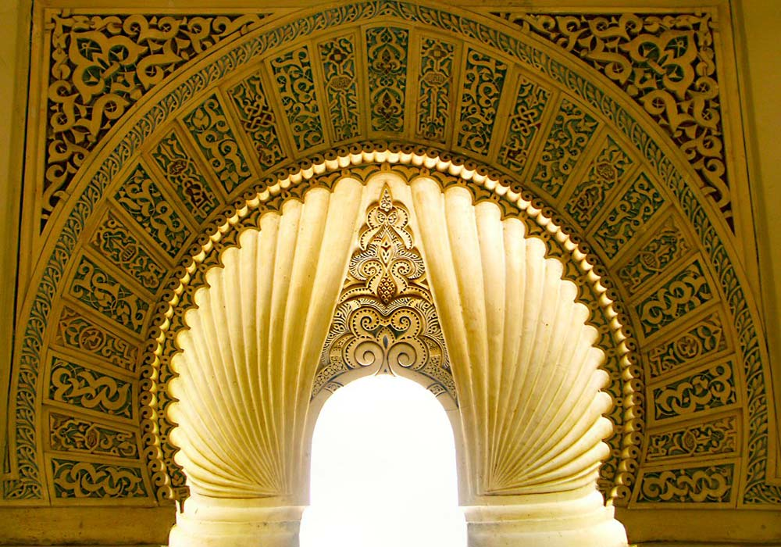
ضع كل كلمة من الكلمات التالية في الفراغ المناسب:
بلغت هوية الزخرفة الإسلامية في العصر .......................
لزخرفة الأشكال الهندسية عدة محاور منها المحور .......................
التماثل هو .............. والتساوي في الزخارف .............. أو الهندسية.
الأفقي
التطابق
العباسي
النباتية

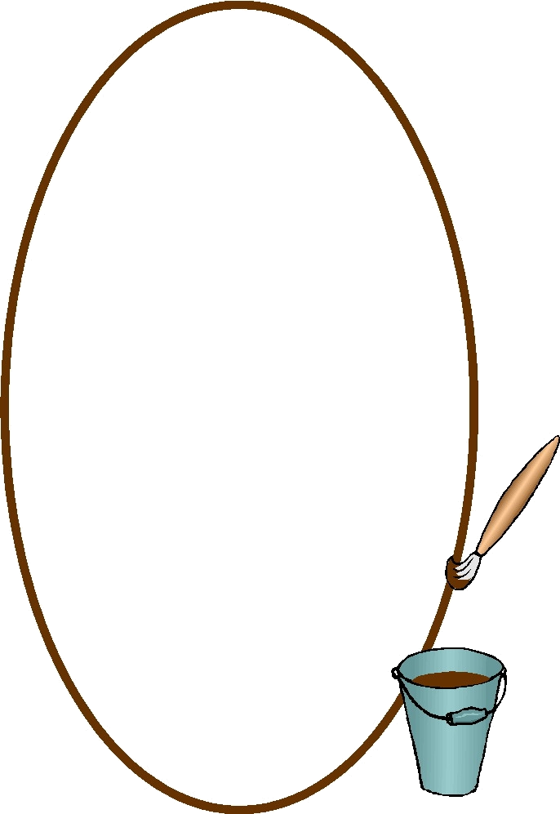

الموضوع: الأقطار في الزخرفة الهندسية
اسم الطالب:
الصف: الرابع الابتدائي

التاريخ:رقم النشاط:

أكمل التعريف التالي:
القطر هو:
...............................................................................................................................................


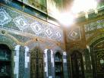
ضع علامة (صح) تحت العبارة الصحيحة وعلامة (خطأ) تحت العبارة الخاطئة:
استعان الفنان المسلم بالزخارف الإسلامية في زخرفة الكثير من المسطحات.
يكمن جمال الوحدات الزخرفية الهندسية في قدرتها على التعبير عن الحركة فقط.
.....

.....

الموضوع: التشكيل بطريقة الحبال
اسم الطالب:
الصف: الرابع الابتدائي

التاريخ:رقم النشاط:


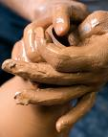
ضع كل كلمة من الكلمات التالية في الفراغ المناسب:
فجر
أقدم
الصلصال

- تعتبر صناعة الفخار من ................ الحرف التي مارسها الإنسان منذ ................ التاريخ.
- من الأسباب التي ساعدت ظهور صناعة الفخار وانتشارها توافر مادة ................

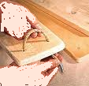
من التوصيات التي يجب مراعاتها عند التشكيل بالحبال:
ضع علامة (صح) أمام الإجابات الصحيحة:
الضغط الخفيف بباطن الكفين على قطعة الصلصال أثناء برمها لعمل الحبل.
اختيار ثخانة غير متساوية لجميع الحبال اللازمة لبناء قطعة واحدة.
إحضار عدد مناسب من الحبال الصلصالية المتماثلة في الثخانة.
...
...

...

الموضوع: تشكيلات مبتكرة بطريقة الحبال
اسم الطالب:
الصف: الرابع الابتدائي

التاريخ:رقم النشاط:

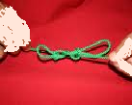
أجب بــ (نعم) أو (لا):
نستعمل طريقة التشكيل بالحبال؛ للحصول على قطع ذات بناء زخرفي.
تشكيل الحبال وتوزيعها على بنية الشكل يعطي فرصاً محدودة للابتكار.
.........

.........

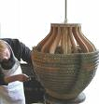
أكمل ما يلي:

الحبل الطيني نجده قد اتخذ أشكالاً ......... وتحرك في اتجاهات ......... وله من .........
و......... التشكيل.

الموضوع: الطباعة بقوالب مختلفة الخامات
اسم الطالب:
الصف: الرابع الابتدائي

التاريخ:رقم النشاط:

ضع خطاً تحت الإجابة الصحيحة:
ظهرت طباعة القالب منذ القدم في الصين واليابان والهند و ..........
(فلسطين - العراق - مصر)
كانت القوالب تصنع من الحجر أو ..........
(الذهب - الخشب - الحديد )

صل من العمود الأول بما يناسب من العمود الثاني:
مكون من جزئين: منه جزء مسطح يمثل قاعدة القالب الطباعي.

هي التي تعتمد على تصميم يرسم على خامة مناسبة قد تكون طبيعية أو صناعية.

يتكون فيه القالب من جزء واحد بحيث يحفر التصميم على نفس القالب.

النوع الأول من القوالب الطباعية.
النوع الثاني من القوالب الطباعية.
الأشكال المصممة غير المباشرة.

الموضوع: الطباعة بقوالب الشكل والأرضية
اسم الطالب:
الصف: الرابع الابتدائي

التاريخ:رقم النشاط:

ضع علامة (صح) أمام الإجابات الصحيحة:
من مميزات الطباعة بالقالب:
1- توفر الأمان.
2- سرعة التطبيق.
3- صعوبة التطبيق.
....
....
....

أكمل ما يلي:
بدأت طباعة القالب أول الأمر ............... باستخدام أدوات ....................
برز الفنانون في إنتاج نماذج طباعية ذات مستوى ....................
لا تحتاج طباعة القالب إلى عدد كبير من ................... والخامات.

الموضوع: النسيج البسيط
اسم الطالب:
الصف: الرابع الابتدائي

التاريخ:رقم النشاط:

ما المقصود بالتعريفات الآتية؟
تحويل كتل الصوف أو الكتان أو القطن حيث يتم ربط أطراف الخيوط من الكتل في مكبات، ثم تدار العجلة باليد لتلف الخيوط على البكرات.

توظيف ونسج تلك الخيوط المنتجة في صنع الأقمشة المختلفة والمتعددة.

....................

....................

ضع علامة (صح) أمام العبارة الصحيحة وعلامة (خطأ) أمام العبارة الخاطئة:
من أعظم وأشرف الصناعات النسيجية في المملكة صناعة كسوة الكعبة المشرفة.(.... (
لا تُعتبر النباتات المصدر الرئيسي لمعظم الألياف النسيجية.(....)

الموضوع: تشكيلات متنوعة بالنسيج
اسم الطالب:
الصف: الرابع الابتدائي

التاريخ:رقم النشاط:

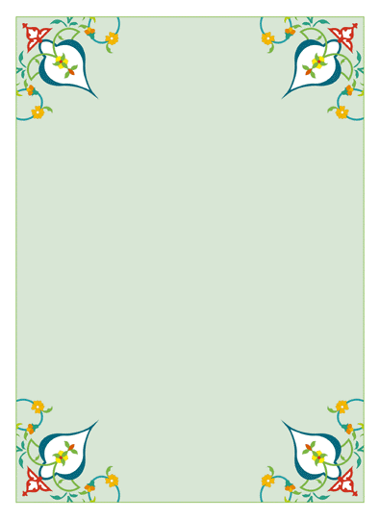
السعف
الحبال
الحصير
كانت المنتجات الشعبية القديمة مصنوعة من خامات بيئية محلية كـ.............
تعتمد الصناعات النسيجية على الخامات البيئية كـ............ و.............

أجب بــ (نعم) أو (لا):
لم تكن الأشكال الزخرفية مقتصرة على النسيج فقط.
لم يلجأ الحرفيون إلى استخدام نباتات عشبية.
....
....

